**АКТ ЗАМЕНЫ.**

В образовательных учреждениях в связи с каникулярными днями будет отклонение от десятидневного меню, произведена замена блюд комплекса на «Пельмени отварные с маслом». Замена произведена с учетом равноценной калорийности.

Технолог по питанию: 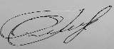 Кушнирюк Ю. А.